Μητροπόλεως 26-28, (8^{ος} όροφος ),Αθήνα 105 63
Τηλέφωνο: 210 3315621
Φαξ: 210 3315623 – 4
Email: info@grefis.gr

ΚΡΟΥΑΖΙΕΡΑ ΣΑΝΤΟΡΙΝΗ – ΜΥΚΟΝΟΣ – ΣΜΥΡΝΗ – 3ΗΜ
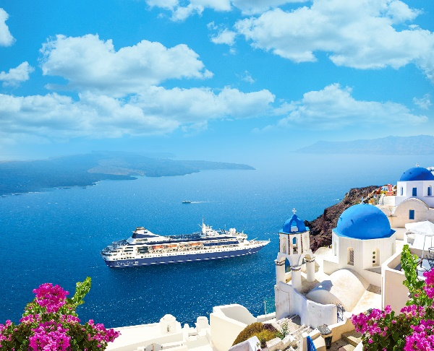
Κρουαζιέρες ΚΑΘΕ ΠΑΡΑΣΚΕΥΗ από ΠΕΙΡΑΙΑ για Σαντορίνη, Μύκονο και ΣΜΥΡΝΗ
Το ανακαινισμένο Gemini διαθέτει 400 άνετες εσωτερικές & εξωτερικές καμπίνες, σουίτες με μπαλκόνια, προσφέρει γεύματα σε πλουσίους μπουφέδες, πρόγραμμα ψυχαγωγίας κάθε βράδυ, αλλά και πολυτελείς υπηρεσίες όπως πισίνα, δυο τζακούζι, γυμναστήριο, καζίνο, εστιατόρια, μπαρ, SPA, Beauty Salon, Duty Free κ.α.

Ημέρα 1η: Επιβίβαση στον Πειραιά/Διανυκτέρευση εν πλω (Μ/Β)
Το ταξίδι σας ξεκινάει με την επιβίβασή σας στο κρουαζιερόπλοιο Gemini. Μέχρι την απογευματινή σας αναχώρηση, εξερευνήστε τους χώρους του πλοίου, απολαύστε το μεσημεριανό σας φαγητό σε έναν από τους υπέροχους μπουφέδες των εστιατορίων και τον απογευματινό απόπλου. Βραδινό φαγητό και νυχτερινή διασκέδαση εν πλώ, όσο θα ταξιδεύουμε προς την μαγευτική Σαντορίνη.
Ημέρα 2^{η} : Σαντορίνη και Μύκονος (Π/Μ/Β)
Πρωινή άφιξη στη Σαντορίνη, το νοτιότερο νησί των Κυκλάδων που δημιουργήθηκε το 1500πΧ από την ηφαιστειακή έκρηξη. Η πρωτεύουσα του νησιού της Σαντορίνης, τα Φηρά, βρίσκεται σε υψόμετρο 300 μέτρων από την επιφάνεια της θάλασσας. Ο καταστροφικός σεισμός του 1956, κατέστρεψε μεγάλο μέρος του νησιού το οποίο συνεχώς ανοικοδομείται μέχρι σήμερα. Το πιο χαρακτηριστικό γνώρισμα του νησιού είναι οι εκκλησίες με τους μπλε θόλους. Το ηφαιστειακό έδαφος της Σαντορίνης δίνει λίγα αλλά εξαιρετικής ποιότητας αγροτικά προϊόντα όπως φάβα, τοματίνια, λευκές μελιτζάνες και εξαιρετικές ποικιλίες σταφυλιών από τα οποία παράγονται τα εκλεκτά κρασιά της Σαντορίνης. Ανακαλύψτε τους οικισμούς των Φηρών και της Οίας, μόνοι σας ή επιλέγοντας μια από τις προαιρετικές οργανωμένες εκδρομές (έξτρα χρέωση). Μεσημεριανό εν πλω καθώς το πλοίο αναχωρεί για τη Μύκονο. Απογευματινή άφιξη στη Μύκονο. Αποβιβαστείτε από το πλοίο και περπατήστε στα γραφικά στενά της Μυκόνου. Δείτε την εκκλησία της Παναγίας της Παραπορτιανής. Τα γραφικά μαγαζιά στα Ματογιάνια και στην Μικρή Βενετία σας περιμένουν για να απολαύσετε το ποτό ή τον καφέ σας. Περνώντας από την Μικρή Βενετία θα καταλήξετε στους παραδοσιακούς ανεμόμυλους, το υψηλότερο σημείο της πόλεως της Μυκόνου όπου μπορείτε να χαρείτε ένα εντυπωσιακό και ρομαντικό ηλιοβασίλεμα, πριν επιστρέψετε στο καράβι που θα συνεχιστεί η διασκέδασή σας.
Ημέρα 3η: Σμύρνη (Τσεσμέ) Τουρκία (Π/Μ/Β)
Πρωινή άφιξη στο Τσεσμέ της Σμύρνης. Το Τσεσμέ είναι μια πανέμορφη, παραθαλάσσια πόλη στη δυτική ακτογραμμή της Τουρκίας, ακριβώς απέναντι από το ελληνικό νησί της Χίου. Είναι ένας βασικός ταξιδιωτικός προορισμός για πολλούς ταξιδιώτες καθώς έχει διατηρήσει τον παραδοσιακό αλλά και κοσμοπολίτικο χαρακτήρα του. Η μεγάλη ακτογραμμή της πόλης και η εγγύτητα στη θάλασσα την καθιστούν κατάλληλη για κολύμπι, για ρομαντική βόλτα ή για να θαυμάσετε το εντυπωσιακό της κάστρο και την γραφική αγορά της ή να αγοράσετε μια προαιρετική εκδρομή για την επίσκεψη της Σμύρνης.
Ημέρα 4η: Πειραιάς (Π)
Μετά το πρωινό σας, αποβίβαση από το πλοίο έχοντας τις καλύτερες αναμνήσεις από το υπέροχο ταξίδι σας.

3 ΗΜΕΡΗ ΚΡΟΥΑΖΙΕΡΑ
ΑΠΟ ΠΕΙΡΑΙΑ
ΜΕΡΑ | ΛΙΜΑΝΙ | ΑΦΙΞΗ | ΑΝΑΧΩΡΗΣΗ
ΠΑΡΑΣΚΕΥΗ | ΑΘΗΝΑ (ΠΕΙΡΑΙΑΣ), Ελλάδα | - | 19:00
ΣΑΒΒΑΤΟ | ΣΑΝΤΟΡΙΝΗ , Ελλάδα | 07:00 | 13:00
ΣΑΒΒΑΤΟ | ΜΥΚΟΝΟΣ , Ελλάδα | 19:00 | 02:00
ΚΥΡΙΑΚΗ | ΣΜΥΡΝΗ (ΤΣΕΣΜΕ), Τουρκία | 08:00 | 18:00
ΔΕΥΤΕΡΑ | ΑΘΗΝΑ (ΠΕΙΡΑΙΑΣ), Ελλάδα | 7:00 | -

14 ΑΠΡΙΛΙΟΥ ΑΝΑΧΩΡΗΣΗ ΠΑΣΧΑΛΙΝΗΣ ΚΡΟΥΑΖΙΕΡΑΣ
ΑΝΑΣΤΑΣΗ ΣΤΗΝ ΜΥΚΟΝΟ & ΠΑΣΧΑΛΙΝΟ ΓΕΥΜΑ
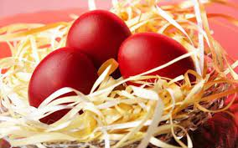
Ώρες επιβίβασης
- Παρασκευή από τις 11:00 μέχρι τις 17:00

Ώρες αποβίβασης
- Μετά την άφιξη στο λιμάνι του Πειραιά

ΤΙΜΟΚΑΤΑΛΟΓΟΣ
3ημερη Κρουαζιέρα | Μαρ / Απρ / Μια / Ιουν | Ιουλ/Αυγ | Σεπτ |  | ΑΝΑΧΩΡΗΣΕΙΣ
CAT 1 - ROS cabins | 299 € | 399 € | 499 €
CAT 2 - Inside Standard | 319 € | 449 € | 539 € |  | Από Πειραιά
CAT 3 - Inside Superior | 369 € | 469 € | 569 €
CAT 4 - Standard Outside | 399 € | 489 € | 599 € |  | Μάρτιος | 24, 31
CAT 5 - Outside Superior Obstructed | 429 € | 529 € | 659 € |  | Απρίλιος | 07, 14*, 28
CAT 6 - Superior Outside | 459 € | 549 € | 689 € |  | Μάιος | 05, 12, 19, 26
CAT 7 - Outside Deluxe Obstructed | 559 € | 599 € | 859 € |  | Ιούνιος | 02, 09, 16, 23, 30
CAT 8 Deluxe Outside Cabins | 659 € | 679 € | 959 € |  | Ιούλιος | 07, 14, 21, 28
CAT 9 Junior Suite | 779 € | 809 € | 1,089 € |  | Αύγουστος | 04, 11, 18, 25
CAT 10 - Balcony Suite | 1,249 € | 1,269 € | 1,289 € |  | Σεπτέμβριος | 01, 08, 15, 22, 29
Όλες οι τιμές είναι κατ’ άτομο σε δίκλινη καμπίνα
Επιβάρυνση μονοκλίνου 50% επι του καθαρού ναύλου
3ο & 4ο άτομο έκπτωση 40% επι του καθαρού ναύλου
0-11,99 ετών μόνο λιμενικούς φόρους
Οι τιμές περιλαμβάνουν
Λιμενικούς Φόρους € 125 (3ήμερη)
Φιλοδωρήματα
Όλα τα γεύματα σε μπουφέ (πρωινό, μεσημεριανό και βραδινό)
Αναψυκτικό ή κρασί ή μπύρα σε ποτήρι (στο μεσημεριανό & βραδινό)
Tea Time, Μεταμεσονύχτια σνακ
Διασκέδαση και δραστηριότητες εν πλω
Οι τιμές δεν περιλαμβάνουν
Ποτά (Αλκοολούχα και μη)
Υπηρεσίες πλυντηρίου, σαλόνι ομορφιάς, σπα κα.
Προσωπικά έξοδα
Εκδρομές
Λεωφορείο στην Μύκονο €10 (μετ’ επιστροφής)

Για την επιβίβαση στο πλοίο απαιτείται ταυτότητα με λατινικούς χαρακτήρες ή διαβατήριο

